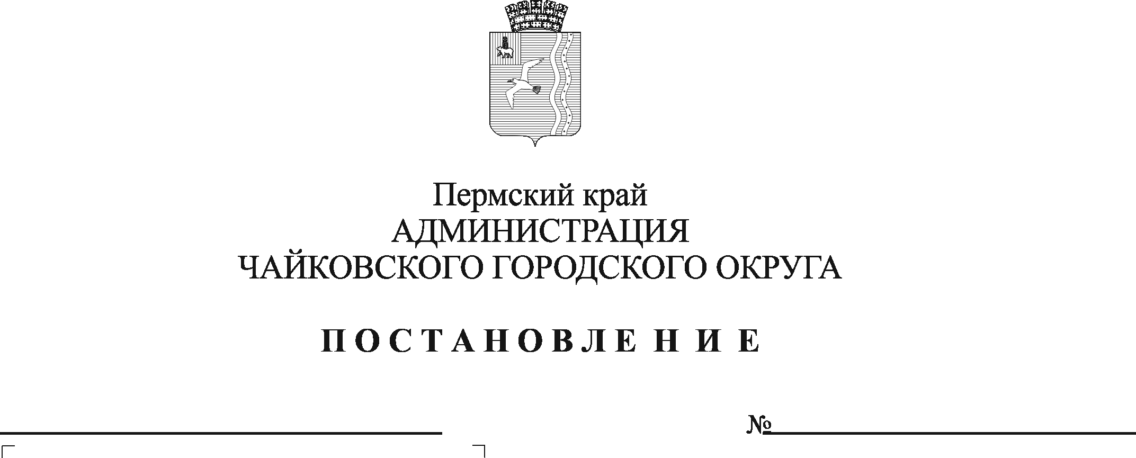
О внесении изменений в административный регламент по предоставлению муниципальной услуги «Выдача разрешения на вступление в брак лицам, достигшим возраста шестнадцати лет», утвержденный постановлением администрации Чайковского городского округа от 14.08.2019 №1390

В соответствии с Федеральным законом от 6 октября 2003 г. № 131-ФЗ «Об общих принципах организации местного самоуправления в Российской Федерации», Федеральным законом от 27 июля 2010 г. № 210-ФЗ «Об организации предоставления государственных и муниципальных услуг», на основании постановления администрации Чайковского городского округа от 11 сентября 2020 г. № 849 «О внесении изменений в типовой административный регламент предоставления муниципальной услуги, утвержденный постановлением администрации города Чайковского от 11.02.2019 г. № 152», Устава Чайковского городского округа
ПОСТАНОВЛЯЮ:
- Внести в административный регламент по предоставлению муниципальной услуги «Выдача разрешения на вступление в брак лицам, достигшим возраста шестнадцати лет», утвержденный постановлением администрации Чайковского городского округа от 14 августа 2019 г. № 1390 (в ред. постановления администрации Чайковского городского округа от 29.10.2019 № 1761), следующие изменения:
  - в разделе 2 «Стандарт предоставления муниципальной услуги»:
    - пункт 2.4 дополнить подпунктом 2.4.4 следующего содержания: «2.4.4 представления документов и информации, отсутствие и (или) недостоверность которых не указывались при первоначальном отказе в приеме документов, необходимых для предоставления муниципальной услуги, либо в предоставлении муниципальной услуги, за исключением случаев, предусмотренных пунктом 4 части 1 статьи 7 Федерального закона от 27 июля 2010 г. № 210-ФЗ «Об организации предоставления государственных и муниципальных услуг»;
    - в пункте 2.7 абзац одиннадцатый изложить в новой редакции:
«Постановлением администрации Чайковского городского округа от 15 ноября 2019 г. № 1813 «Об утверждении Порядка подачи и рассмотрения жалоб на решения и действия (бездействие) отраслевых (функциональных) органов администрации Чайковского городского округа, руководителей отраслевых (функциональных) органов и структурных подразделений администрации Чайковского городского округа при предоставлении муниципальных услуг»;
  - в разделе 5 «Досудебный (внесудебный) порядок обжалования решений и действий (бездействия) органа, предоставляющего муниципальную услугу, а также его должностных лиц» пункт 5.2 дополнить подпунктом 5.2.8 следующего содержания:
«5.2.8 требование у Заявителя при предоставлении муниципальной услуги документов или информации, отсутствие и (или) недостоверность которых не указывались при первоначальном отказе в приеме документов, необходимых для предоставления муниципальной услуги, за исключением случаев, предусмотренных пунктом 4 части 1 статьи 7 Федерального закона от 27 июля 2010 г. № 210-ФЗ «Об организации предоставления государственных и муниципальных услуг».
2. Постановление опубликовать в муниципальной газете «Огни Камы» и разместить на официальном сайте администрации Чайковского городского округа.
3. Постановление вступает в силу после его официального опубликования.

Глава городского округа –
глава администрации
Чайковского городского округа Ю.Г. Востриков

